Международный женский день
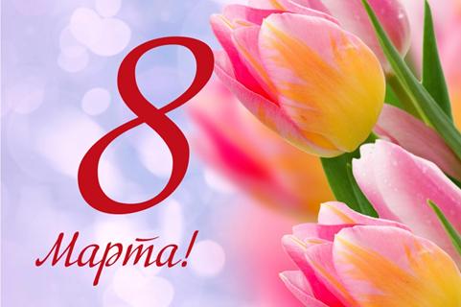 | 8 МАРТА - самый удивительный, самый нежный праздник весны! Этот день особенный. Он согрет лучами солнца, женскими улыбками, украшен россыпью цветов, нежностью.  В преддверии праздника в нашем классе 5 марта прошло праздничное мероприятие, посвященные женскому дню.
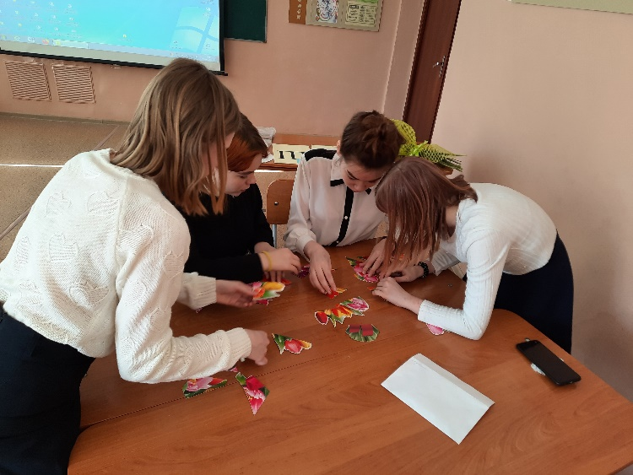 | 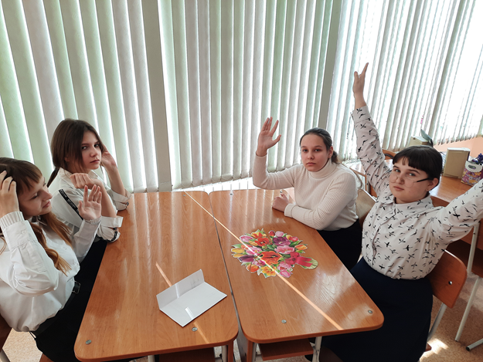
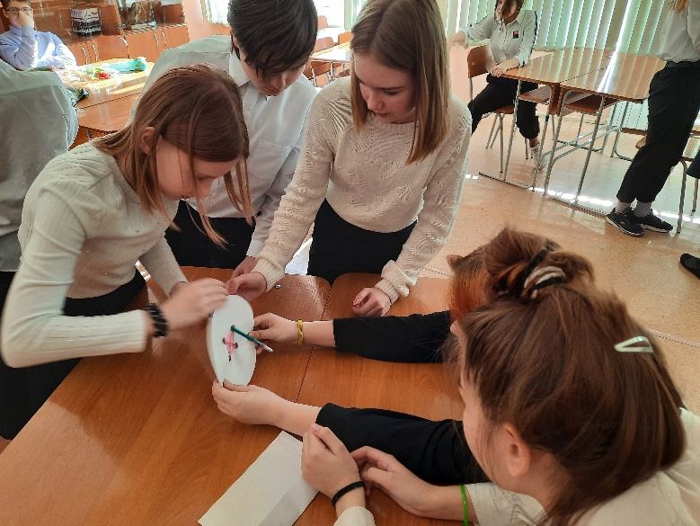 | Мальчики для своих мам, бабушек, сестер, педагогов и одноклассниц подготовили небольшое видеопоздравление. Также для девочек были организованы и проведены конкурсы. В конце классного часа всем участницам были вручены цветы и подарки.
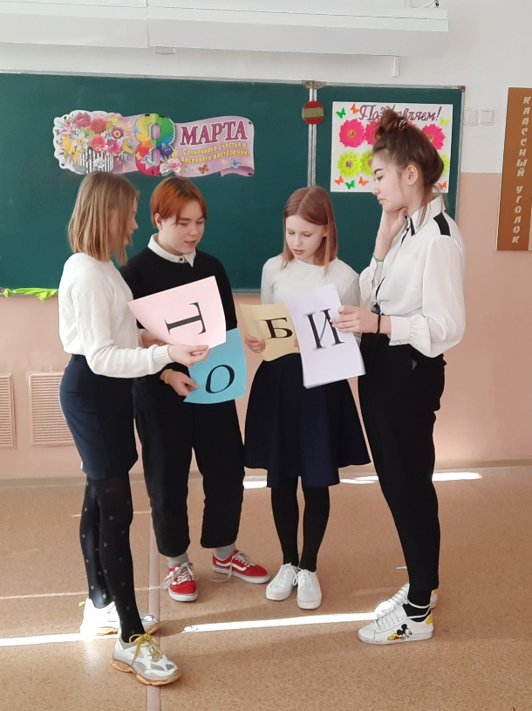 | 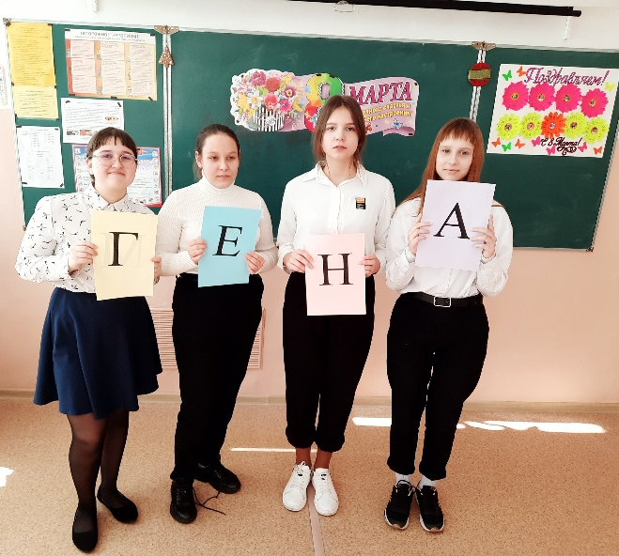
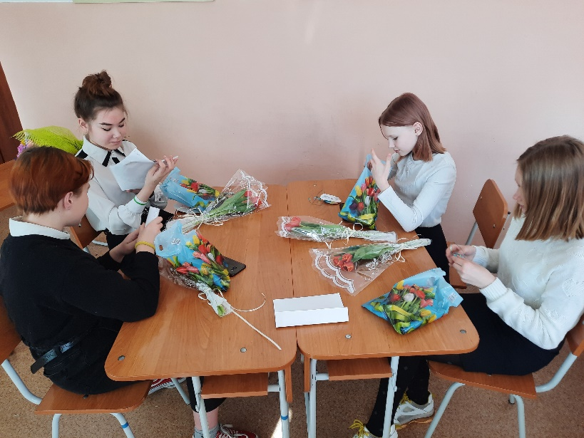 | 